渝安办〔2020〕123号

重庆市安全生产委员会办公室
关于印发《重庆市工贸行业生产安全事故
应急预案（试行版）》的通知

各区县（自治县）安委会办公室，有关单位：
现将《重庆市工贸行业生产安全事故应急预案（试行版）》印发给你们，请参照执行。

重庆市安全生产委员会办公室
2020年12月15日

重庆市工贸行业
生产安全事故应急预案
（试行版）

重庆市安全生产委员会
2020年12月

目 录

1 总 则 1
1.1 编制目的 1
1.2 编制依据 1
1.3 适用范围 1
1.4 工作原则 1
1.5 事故分级 1
1.6 风险分析 2
1.7 案例警示 3
2 组织体系及职责 4
2.1 市级层面组织指挥机构 4
2.2 区县级层面组织指挥机构 5
2.3 专家组 5
3 监测与预警 6
3.1 监测 6
3.2 预警 6
4 应急响应 9
4.1 信息报告 9
4.2 先期处置 9
4.3 响应分级 10
4.4 响应程序 10
4.5 处置措施 11
4.6 响应升级 12

4.7 应急结束 12
4.8 信息发布 12
5 后期处置 13
5.1 善后处置 13
5.2 秩序恢复 13
5.3 事故调查 13
5.4 总结评估 13
6 保障措施 14
6.1 队伍保障 14
6.2 装备物资保障 14
6.3 通信与信息保障 14
6.4 资金保障 14
6.5 交通保障 15
6.6 医疗保障 15
7 应急预案管理 16
7.1 预案编制与解释 16
7.2 预案培训 16
7.3 预案演练 16
7.4 预案修订 16
7.5 实施时间 17
附件一 工贸行业应急指挥部组成及职能 18
附件二 预警信息发布和报告流程图 19
附件三 应急响应流程 20
附件四 市级层面工贸事故应急响应工作卡 21

1 总 则

1.1 编制目的
为进一步提升重庆市工贸行业生产安全事故应急处置能力，最大限度地减轻事故损失，维护社会安全稳定。

1.2 编制依据
根据《中华人民共和国安全生产法》《中华人民共和国突发事件应对法》《生产安全事故报告和调查处理条例》《生产安全事故应急条例》《国家突发公共事件总体应急预案》《国家安全生产事故灾难应急预案》《重庆市突发事件预警信息发布管理办法》《重庆市突发公共事件总体应急预案》《重庆市突发事故灾难专项应急预案》等法律法规和有关规定，制定本预案。

1.3 适用范围
本预案适用于重庆市行政区域范围内工贸行业发生的生产安全事故的处置工作。

1.4 工作原则
以人为本、预防为主、安全第一，统一领导、属地为主、条块结合，精心组织、协同配合、科学处置。

1.5 事故分级
根据事故严重程度，事故由高到低分为四个等级。
（一）特别重大事故，是指造成30人以上死亡，或者100人以上重伤（包括急性工业中毒，下同），或者1亿元以上直接经济损失的事故；
（二）重大事故，是指造成10人以上30人以下死亡，或者50人以上100人以下重伤，或者5000万元以上1亿元以下直接经济损失的事故；
（三）较大事故，是指造成3人以上10人以下死亡，或者10人以上50人以下重伤，或者1000万元以上5000万元以下直接经济损失的事故；
（四）一般事故，是指造成3人以下死亡，或者10人以下重伤，或者1000万元以下直接经济损失的事故。
上述有关数量表述中，“以上”含本数，“以下”不含本数。

1.6 风险分析
近年来，全国工贸行业发生特别重大和重大事故主要发生在涉及金属冶炼、冶金煤气、液氨制冷、涉爆粉尘以及人员密集的企业。
据统计，我市2002年至2019年期间，工贸行业（包括原冶金机械八大行业和工商贸其他）共发生2864起亡人事故，死亡3314人，平均每年发生159起，死亡184人。其中，发生较大事故36起，死亡143人；未发生重大事故或特别重大事故。

1.7 案例警示
2007年4月18日，辽宁省铁岭市清河特殊钢有限公司发生钢水包倾覆特别重大事故,造成32人死亡、6人重伤,直接经济损失866.2万元。
2010年1月4日，河北省武安市普阳钢铁公司南平炼钢分厂发生煤气泄漏，事故造成21人死亡、9人受伤。
2013年6月3日，吉林省长春市德惠市的吉林宝源丰禽业有限公司主厂房发生因火灾导致的氨气泄漏事故，共造成121人死亡、76人受伤，直接经济损失1.82亿元。
2014年8月2日,江苏省苏州市昆山市中荣金属制品有限公司抛光二车间发生重大铝粉尘爆炸事故,造成97人死亡、163人受伤,直接经济损失3.51亿元。

2 组织体系及职责

2.1 市级层面组织指挥机构

2.1.1 领导机制
在政府领导下成立相应层级的工贸行业生产安全事故应急指挥部（以下简称指挥部），统一组织领导和指挥协调工贸行业生产安全事故应急救援工作。
指挥部根据应急处置工作的需要可设立现场指挥部。现场指挥部作为现场应急指挥机构，在指挥部领导下，具体负责指挥协调事故现场的应急处置与救援行动。

2.1.2 现场指挥机构
发生特别重大、重大工贸行业生产安全事故（以下简称：工贸事故）时，在市政府统一领导下，成立市指挥部。市指挥部实行总指挥负责制，设总指挥1名、由市政府分管领导同志任总指挥，统一领导、组织、指导应急处置工作。市政府有关副秘书长、市应急局、市政府有关部门和事发地区县人民政府主要负责人任副总指挥（市指挥部各成员及职责见附件1）。
市指挥部下设（包括但不限于）综合协调、警戒保卫、抢险救援、医疗救护、后勤保障、环境监测、善后工作、舆情引导、事故调查工作组，事发地区县人民政府及区县负有应急职能的部门（图表中统称：区县政府）加入相应工作组（各工作小组成员及职责见附件1）。
发生一般、较大事故由事发地区县政府成立应急指挥部及下设应急工作组，市指挥部视情况选派人员组成现场工作组，指导区县开展应急处置工作。

2.2 区县级层面组织指挥机构

2.2.1 领导机制
区县政府在本级党委统一领导下，负责本行政区内发生的工贸事故应急管理工作，做好本行政区域工贸事故应对工作。

2.2.2 现场指挥机构
发生一般、较大工贸事故，事发地区县政府要根据需要设立由本级人民政府主要负责同志，相关部门负责人组成的现场指挥机构，组织、指挥和协调事故现场的应急处置工作。

2.3 专家组
充分发挥专家的专业特长和应急处置能力，事发后根据事故的具体情况抽调相应领域专家组成专家组，开展事故应急处置和救援、调查评估等决策咨询服务工作。

3 监测与预警

3.1 监测
各级人民政府负有安全生产监督管理职责的部门和有关单位及时、有效开展监测工作，按照各自职责分工，及时汇总、分析、处理工贸事故的信息，并负责收集、整理和研究国内外相关重大突发工贸事故信息，预测可能发生的情况。

3.2 预警

3.2.1 预警分级
当发生高温、暴雨、地震、地质灾害等自然灾害或其他情况可能导致工贸事故时，应向社会适时发布相关预警信息。
工贸事故预警级别依次为一级、二级、三级、四级，分别用红色、橙色、黄色、蓝色标示，一级为最高等级。
1）红色预警。情况危急，有可能发生或引发特别重大事故时。
2）橙色预警。情况紧急，有可能发生或引发重大事故时。
3）黄色预警。情况比较紧急，有可能发生或引发较大事故时。
4）蓝色预警。存在重大安全隐患，有可能发生或引发事故时。

3.2.2 预警发布
1）发布权限：红色、橙色预警信息由市工贸安全办公室经市政府批准后发布；黄色、蓝色预警信息由事发地区县政府或其授权的部门和单位发布。
2）预警内容：预警信息内容应当明确具体，包括发布单位、发布时间、可能发生突发事件的类别、起始时间、可能影响范围、预警级别、警示事项、事态发展、相关措施、咨询电话等内容。
3）发布途径：预警信息应当通过电视、广播、报纸、微信、手机短信、电子屏幕、组织人员逐户通知等各种途径及时向公众发布。广播站、电视台、报社、网站和电信运营单位应当及时、准确、无偿地向社会公众传播预警信息。

3.2.3 预警行动
1）蓝色预警响应：事发地区县有关部门、专业机构、监测网点和负有信息报告职责的人员及时收集、报告有关信息，向社会公布反映事故信息的渠道，加强对事故发生、发展情况的监测、预报和预警工作。
2）黄色预警响应：事发地区县政府组织有关部门和机构、专业技术人员对工贸事故信息进行分析评估，预测发生事故可能性的大小、影响范围和强度以及可能发生的事故级别，定时向社会发布与公众有关的预测信息，并及时向市应急局报告。
3）橙色预警响应：市政府责令应急救援与处置指挥人员、值班人员等进入待命状态，并动员后备人员做好参加应急救援和处置工作的准备。调集应急救援所需物资、设备、工具，准备应急设施和避难场所，并确保其处于良好状态，随时可以投入正常使用。
4）红色预警响应：在橙色预警响应的基础上，市工贸安全办公室及时向社会发布有关采取特定措施避免或减轻危害的建议、劝告。转移、疏散或撤离易受工贸事故危害的人员并予以妥善安置，转移重要财产。

3.2.4 预警调整和解除
当事故风险等级发生变化，发布预警信息的人民政府或有关部门应及时调整预警级别并重新发布。当风险已经解除，发布预警信息的人民政府或有关部门要立即宣布解除警报，终止预警期，解除已经采取的有关措施。

4 应急响应

4.1 信息报告

4.1.1 报送程序
事故发生后，事发单位或群众可直接通过“12350”或“119”报警电话向事发地区县应急管理局和消防救援队报告事态发展情况和先期处置情况，接警部门要及时报告本行政区人民政府。
事发地区县政府及区县应急管理局要采取一切措施尽快掌握情况，按规定时间向市人民政府及市应急局报告，不得迟报、谎报、瞒报和漏报，同时通报可能受到影响的临近单位或群众。

4.1.2 信息内容
报告主要内容包括：事发单位概况、时间、地点、事故类型、影响范围、人员伤亡、财产损失和已采取的其他措施等，并及时续报事件处置进展情况。

4.2 先期处置
1）事发单位要立即组织本单位人员疏散和撤离，对事故现场进行封锁警戒，并采取防止影响扩大的必要措施，在保证自身安全的前提下可组织人员搜救被困人员，同时拨打“12350”或“119”向事发地负有安全生产监督管理职能的部门报告。
2）乡镇人民政府（街道办事处）组织救援力量，采取措施防止事态发展，组织开展应急处置与救援工作，并及时向上级人民政府报告。

4.3 响应分级

4.3.1 区（县）级响应
发生较大、一般事故，分别启动Ⅲ级、Ⅳ级应急响应，由事发地区县政府启动应急预案，负责指挥协调应急处置工作。市应急局派出工作组赴现场，指导事发区县开展应急处置工作，协调支援应急队伍、专家、装备和物资等应急资源。

4.3.2 市级响应
发生特别重大、重大事故，分别启动I级、Ⅱ级应急响应，由市政府负责应对工作，成立市指挥部负责统一指挥应急处置工作的开展。

4.3.3 响应级别调整
当事故影响范围、处置难度等发生变化，启动应急响应程序的应急指挥部及时调整响应级别并重新发布。当事故已经处置完毕，应急指挥部宣布终止响应。

4.4 响应程序
1）指挥部发布响应指令，通知成员单位赶赴现场，调集消防救援队伍、专业队伍和专家赶赴现场。
2）根据实际情况和专家建议，提出交通管制、疏散范围和停供水、电、气源范围等建议。
3）疏散可能受影响范围的群众，对事故现场实施警戒，除救援人员外，严禁人员进入。根据需要停供事故现场的水、电、气源。
4）指挥部制定救援实施方案，下达救援指令，根据需要和救援工作进展情况，及时调整救援方案。各有关成员单位、消防救援队、专家、专业救援队伍根据救援实施方案，按照各自的职责分工，开展救援工作。
5）救治受伤人员，组织安抚遇险人员和遇险遇难人员亲属。
6）各相关部门应严格保护现场，凡与事故有关的物体、痕迹、状态不得随意挪动和破坏。妥善保存现场重要痕迹、书证、物证等证据，做好事故现场保护。

4.5 处置措施
1）组织搜救遇险人员，救治受伤人员，研判事故发展趋势以及可能造成的危害；
2）通知可能受到事故影响的单位和人员，隔离事故现场，划定警戒区域，疏散受到威胁的人员，实施交通管制；
3）采取必要措施，防止事故危害扩大和次生、衍生灾害发生，避免或者减少事故对环境造成的危害；
4）向应急救援队伍下达救援命令；
5）维护事故现场秩序，组织安抚遇险人员和遇险遇难人员亲属。

4.6 响应升级
当事故的事态进一步扩大，预计依靠重庆市现有应急资源和人力难以实施有效处置时，应向国务院、应急管理部请求支援，协调驻渝解放军、武警部队、周边相关省区市参与处置工作。

4.7 应急结束
事故现场得以控制，并符合相关安全要求，经相应级别的应急指挥部批准后，现场应急结束。
较大、一般事故应急响应的终止，由事发地应急指挥部决定。
特别重大、重大事故处置结束，由市指挥部决定。由国家层面参与处置的事故由该层面指挥部决定。

4.8 信息发布
负责事故处置的主管部门和事发地区县政府根据事件类型和影响程度，组织责任单位、相关部门和专家拟写新闻统发稿、专家评论或公告，经相应层级指挥部审定后，及时向社会发布。

5 后期处置

5.1 善后处置
一般和较大工贸行业生产安全事故的善后处置工作在区县政府统一领导下，由区县政府有关部门、所在乡、镇（街道）组织开展。重大、特别重大工贸行业生产安全事故的善后处置工作在市政府统一领导下，由区县政府组织开展。

5.2 秩序恢复
应急处置结束后，事发地区县政府以及有关部门负责做好事发单位及受影响群众的生产、生活秩序。

5.3 事故调查
按照有关规定成立调查组，查明事故经过、原因、性质、人员伤亡、经济损失等情况，确定事故责任，提出处理建议和防范整改措施，形成调查报告。
纪检监察机关依纪依法独立成立责任追究组，对失职渎职进行调查，并进行责任追究。

5.4 总结评估
事故应急处置工作结束后，对事故处置过程进行评估，总结经验教训，分析查找问题，提出改进措施，形成总结评估报告。

6 保障措施

6.1 队伍保障
综合性消防救援队伍、各应急救援特勤队伍、各专业救援队伍等队伍是事故应急救援的主要力量，企业应急救援队伍是事故应急救援的辅助力量。市政府有关部门、各区县政府和有关单位要加强应急救援队伍建设。
利用应急救援专家库，充分发挥专业救援力量和专家专业知识。

6.2 装备物资保障
综合性消防救援队伍、各应急救援特勤队伍、各专业救援队伍等队伍应按标准配齐应急救援装备和防护装备。事发地区县应急管理、城乡建设、商务、粮食等应急物资储备重点部门和事发地乡镇人民政府等应做好应急物资保障。

6.3 通信与信息保障
各区县政府、有关部门和有关单位要建立健全本地区本部门、本单位应急通信保障体系，明确与应急工作相关联的单位或人员通信联系方式和方法，并提供备用方案。建立应急通信系统，确保信息通畅。

6.4 资金保障
市、区县财政部门要对事故应急处置工作提供应急处置及后期处置的资金保障。

6.5 交通保障
公安、交通等部门要为应急抢险车辆、船只等采取保障措施，保障交通顺畅。

6.6 医疗保障
事发生地卫健委负责应急处置工作中的医疗卫生保障，组织协调各级医疗救护队伍实施医疗救治。

7 应急预案管理

7.1 预案编制与解释
本预案由重庆市应急管理局负责编制与解释。

7.2 预案培训
各相关成员单位要加强应急救援工作的宣传、教育力度，广泛宣传事故应急预案、应急救援常识，增强应急救援人员和从业人员的应急救援意识，提高预防、避险、避灾、自救、互救的能力。

7.3 预案演练
本预案至少每2年组织1次预案演练，检验各相关成员单位的应急处置能力，演练结束后组织人员进行评估和总结。

7.4 预案修订
市应急局组织市政府有关部门、有关单位每两年开展一次预案评估工作，适时对本预案进行修订。有下列情形之一的，应当及时修订应急预案：
1）制定预案所依据的法律、法规、规章、标准发生重大变化；
2）应急指挥机构及其职责发生调整；
3）面临的风险发生重大变化；
4）重要应急资源发生重大变化；
5）预案中的其他重要信息发生变化的；
6）在预案演练或者应急救援中发现需要修订预案的重大问题；
7）其他应当修订的情形。

7.5 实施时间
本预案自印发之日起施行。

附件一 工贸行业应急指挥部组成及职能
职 责
统筹、协调、指挥事故的应急处置工作；传达并贯彻落实党中央、国务院和市委、市政府领导同志有关指示和要求；及时向国务院和市委、市政府报告应急处置工作进展情况；成立相应工作组负责应急处置工作。
工贸行业应急指挥部
总 指 挥：市政府分管副市长
副总指挥：市政府有关副秘书长、市应急局、市政府有关部门和事发地区县政府主要负责人
成 员：市应急局、市经信委、市公安局、市财政局、市交通局、市商务委、市市场监管局、市生态环境局、市卫健委、市消防总队、市委宣传部、市委网信办、市总工会、市气象局、市通信管理局和事发地区县政府

环境监测组
组长:市生态环境局
成员:市气象局

事故调查组
组长:市应急局
成员:市场监管局
市总工会

善后工作组
组长:区县政府
成员:市财政局
市民政局

后勤保障组
组长:区县政府
成员:市财政局
市交通局
市住建委
舆论引导组
组长:市委宣传部
成员:市委网信办

警戒保卫组
组长:市公安局
成员:市交通局

综合协调组
组长:市应急局
成员:市经信委
市商务委

抢险救援组
组长:市应急局
成员:市消防总队
市通信管理局

医疗救护组
组长:市卫健委

责任追究组
组长：市纪委监委

市应急局：牵头负责事故抢险救援工作；组织专家研究制定抢险救援方案；调集专业救援力量和装备；牵头有关部门开展事故调查处理。  区县政府：在市应急指挥部到达现场之前，组织开展前期的应急处置工作。市应急指挥部到达现场后，自动加入市应急指挥部。  市财政局：保障现场应急处置所需工作经费。  市交通局：负责组织协调有关部门做好应急救援交通运输保障工作；负责组织协调有关部门恢复道路、公路、桥梁等交通基础设施。  市商务委：负责组织协调生活必需品的调拨和供应工作。  市公安局：负责封锁、警戒、控制、保护现场及周边区域，维护现场治安秩序；疏散转移现场和周边受威胁区域人员；开展交通管制，维护现场交通秩序和开辟应急专用通道；做好现场指挥部安全守护。  市生态环境局：负责对突发环境事件现场及周围区域环境组织应急监测，提出防止事态扩大和控制污染的要求或者建议。  市住建委：负责工程车辆应急调遣。  市纪委监委：依法独立成立责任追究组，对失职渎职进行调查，并进行责任追究。 | 市卫健委：负责在事故现场设置临时医疗急救区；负责对伤员进行紧急医疗处置，并迅速将需要进一步救治的伤员转送到指定医院；负责统计伤亡人员情况。  市经信委：负责应急救援时协调电力、天然气及煤炭供应。  市市场监管局：负责配合有关部门组织检验机构对事故有关的特种设备进行技术鉴定。  市消防总队：负责火灾扑救工作与现场抢险救援工作。  市委宣传部：负责起草新闻通稿，组织新闻发布会，正确引导舆论导向；做好现场新闻媒体接待和服务工作。  市委网信办：负责监测网络舆情，会同有关部门开展网络舆情引导，及时澄清网络谣言。  市气象局：负责提供事故现场及附近的风向、风速、温度、雨量等气象资料。  市通信管理局：负责为事故应急处置提供应急通信保障。  市民政局：负责指导区县民政部门对事故死亡人员的遗体处理。  市总工会：参加事故调查处理工作。

附件二 预警信息发布和报告流程图
批准
市应急局发布预警
市人民政府
险情调整或解除
发布调整或解除预警信息

组织市级部门
Ⅰ、Ⅱ级
研判
市应急局
接到事故隐患报告
国务院
应急管理部
预警行动
Ⅲ、Ⅳ级
现场发现事故隐患
报告
事故发生
组织区级部门
Ⅰ、Ⅱ级
Ⅰ、Ⅱ级
研判
区县应急局
转入应急响应程序

Ⅲ、Ⅳ级
报告
Ⅲ、Ⅳ级
批准
区县政府
区县应急局发布预警
市政府
市应急管理局

附件三 应急响应流程
国务院、驻渝解放军、武警部队
请求支援
开展处置
组织力量
成立
启动预案
成立
应急结束
应急工作组
应急指挥部
市人民政府
无法处置
适时加入
先期处置
Ⅰ、Ⅱ级
报告
请求支援
市应急局
研判
区县政府
Ⅲ、Ⅳ级
接到事故报告
现场发现事故
Ⅰ、Ⅱ级
无法处置
事故升级
研判
区县应急局
Ⅲ、Ⅳ级
组织力量
成立
应急工作组
应急结束
开展处置
应急指挥部
启动预案
成立
区县政府
必要时派人现场指导
市级指挥部

附件四 市级层面工贸事故应急响应工作卡
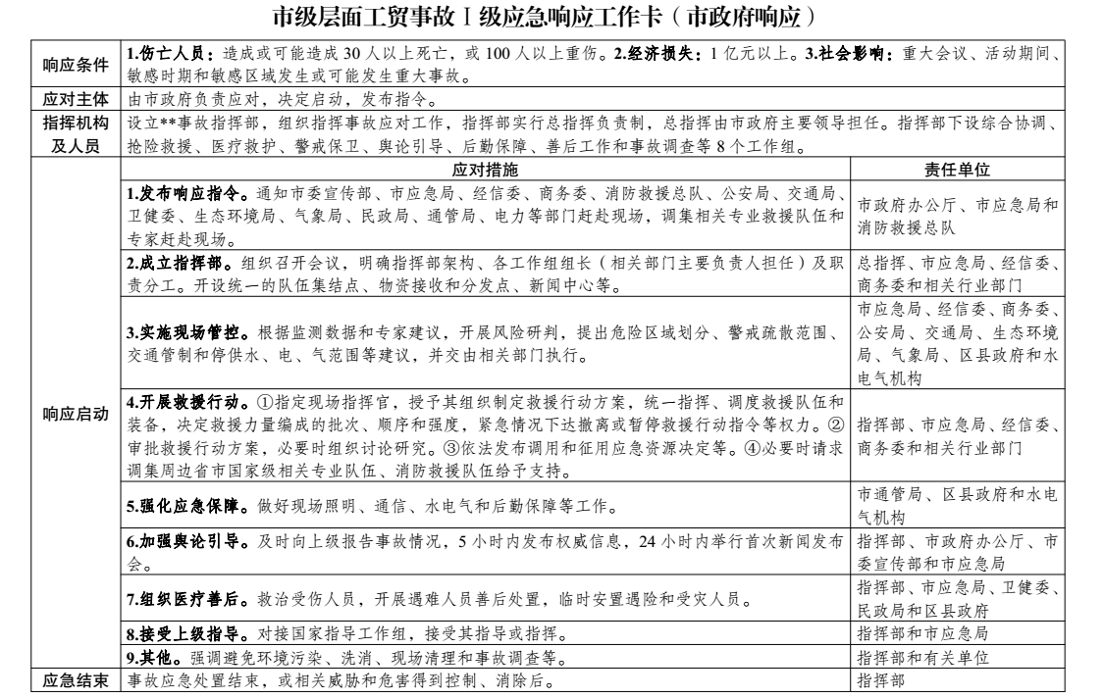
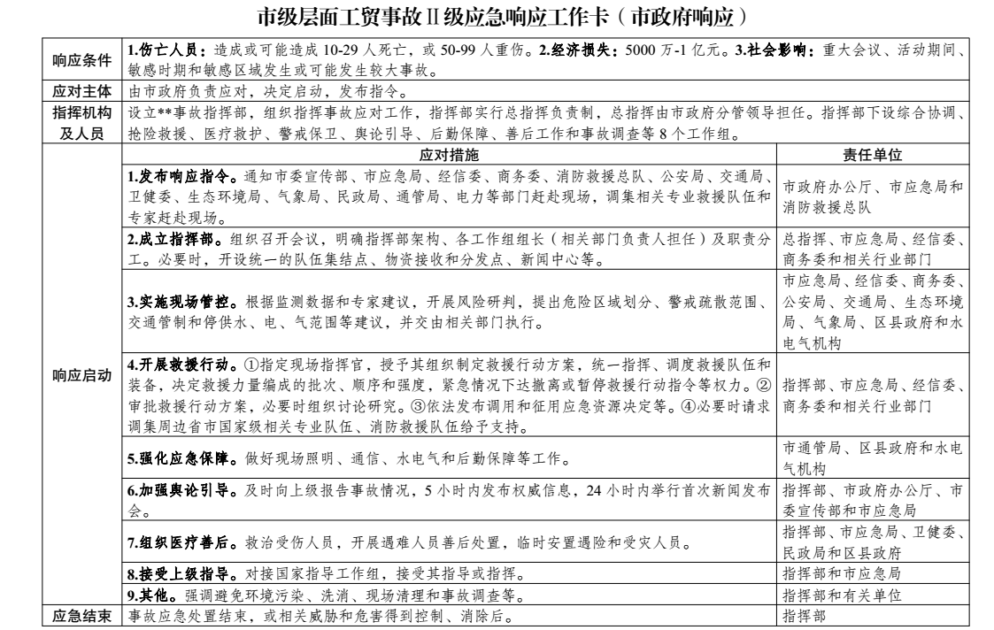
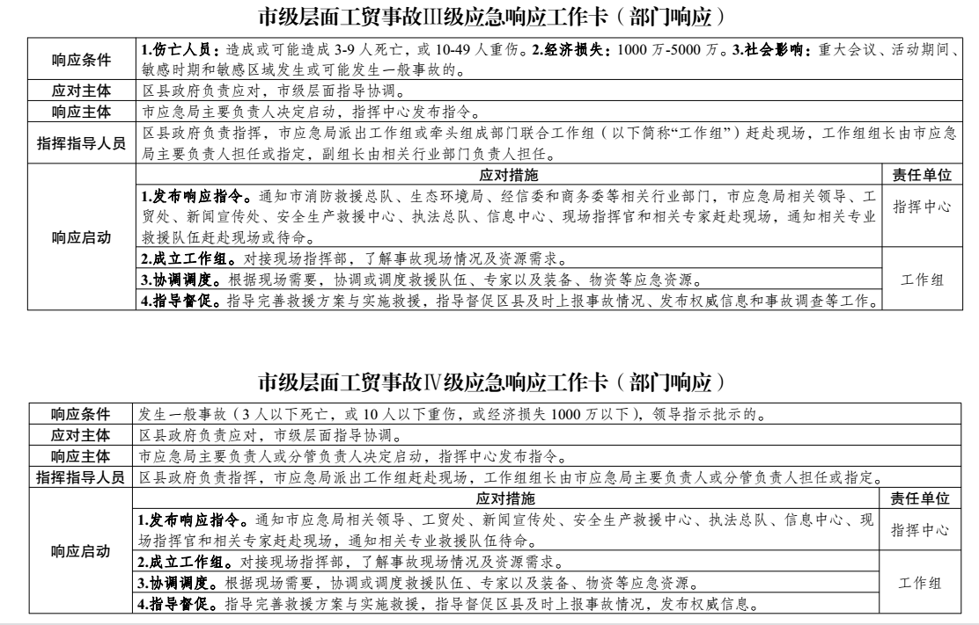


重庆市安全生产委员会办公室 2020年12月15日印发

